Funkcjonowanie zakładów stacjonarnych pomocy społecznej w województwie mazowieckim w 2024 r.
W województwie mazowieckim według stanu w dniu 31 grudnia 2024 r. działało 311 stacjonarnych zakładów pomocy społecznej, które dysponowały 18,7 tys. miejsc, przebywało w nich 17,2 tys. mieszkańców. Liczba zakładów stacjonarnych pomocy społecznej w porównaniu z 2023 r. zmniejszyła się o 3,1%, liczba miejsc w tych zakładach spadła o 0,8%, a liczba mieszkańców wzrosła o 0,7%.
0,7%
Wzrost liczby mieszkańców stacjonarnych zakładów pomocy społecznej w porównaniu z 2023 r.

Placówki
Liczba stacjonarnych zakładów pomocy społecznej zmniejszyła się o 3,1% w porównaniu z 2023 r.
W województwie mazowieckim w końcu 2024 r. funkcjonowało 311 stacjonarnych zakładów pomocy społecznej (o 10 mniej niż w końcu 2023 r.) oraz 3 filie. Stanowiły one 13,8% wszystkich placówek tego rodzaju w Polsce.

Tablica 1. Zakłady stacjonarne pomocy społecznej według typu placówki

Stan w dniu 31 grudnia
Wyszczególnienie |  | Placówki ª | Miejsca ^{b} | Mieszkańcy ^{b}
Ogółem | 2023 | 321 | 18904 | 17042
 | 2024 | 311 | 18745 | 17157
Domy pomocy społecznej |  | 107 | 9936 | 9610
Rodzinne domy pomocy |  | 2 | 24 | 22
Placówki prowadzone w ramach działalności gospodarczej lub statutowej ^{c} |  | 140 | 6432 | 5759
Środowiskowy dom samopomocy ^{d} |  | 1 | 3 | –
Domy dla matek z małoletnimi dziećmi i kobiet w ciąży |  | 8 | 275 | 213
Noclegownie |  | 4 | 125 | 76
Schroniska dla bezdomnych |  | 40 | 1785 | 1380
Pozostałe |  | 9 | 165 | 97
a Bez filii. b Z filiami. c Placówki zapewniające całodobową opiekę osobom niepełnosprawnym, przewlekle chorym lub osobom w podeszłym wieku prowadzone w ramach działalności gospodarczej lub statutowej. d Z miejscami całodobowego pobytu.
Z ogólnej liczby zakładów 45,0% stanowiły placówki zapewniające całodobową opiekę osobom z niepełnosprawnościami, przewlekle chorym lub osobom w podeszłym wieku, działające na podstawie przepisów o działalności gospodarczej lub statutowej, 34,4% – domy pomocy społecznej, 14,1% – noclegownie i schroniska dla bezdomnych, 2,6% – domy dla matek, 0,6% – rodzinne domy pomocy, 0,3% środowiskowe domy samopomocy (z miejscami całodobowego pobytu) i 2,9% – pozostałe niezaklasyfikowane do powyższych kategorii.
Placówki zapewniające całodobową opiekę osobom z niepełnosprawnościami, przewlekle chorym lub osobom w podeszłym wieku stanowiły 45% wszystkich zakładów stacjonarnych pomocy społecznej
Dla 135 placówek stacjonarnej pomocy społecznej organem prowadzącym były osoby fizyczne i prawne, co stanowiło 43,4% wszystkich zakładów. Pozostałe placówki prowadzone były m.in. przez samorząd terytorialny, stowarzyszenia i fundacje oraz kościoły, związki wyznaniowe.

Wykres 1. Zakłady stacjonarne pomocy społecznej według organu prowadzącego w 2024 r.

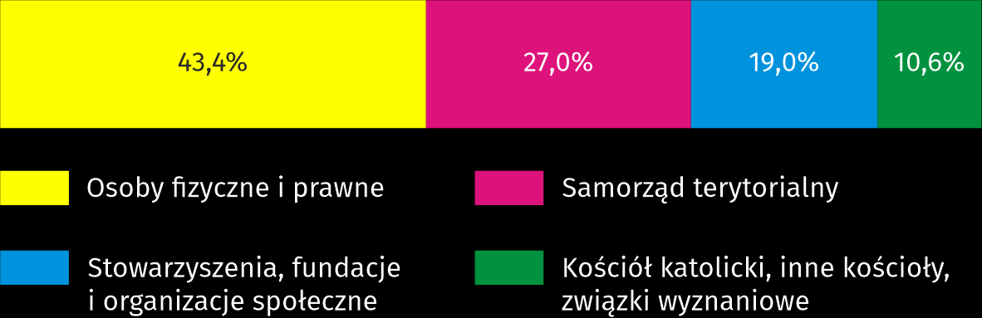
Stan w dniu 31 grudnia
Ponad 91% budynków dostosowanych było do potrzeb osób z niepełnosprawnościami. Najwięcej placówek (blisko 72%) było wyposażonych w pochylnie, podjazdy i platformy ułatwiające wejście do budynku. W windy wyposażonych było 64% placówek. Łazienki przystosowane dla osób z niepełnosprawnościami znajdowały się w 70% zakładów, a blisko 43% budynków posiadało posadzki antypoślizgowe. Pozostałe placówki (blisko 9%), głównie schroniska i noclegownie dla bezdomnych nie posiadało żadnych udogodnień dla osób z niepełnosprawnościami.
Miejsca
53% wszystkich miejsc w zakładach stacjonarnych pomocy społecznej to miejsca w domach pomocy społecznej
Stacjonarne zakłady pomocy społecznej (łącznie z filiami) miały do dyspozycji 18745 miejsc (spadek w porównaniu z 2023 r. o 159, tj. o 0,8%). Podobnie, jak w latach poprzednich, domy pomocy społecznej posiadały największą liczbę miejsc (9936, tj. 53,0% ogółu).
Największą liczbą miejsc dysponowały placówki, dla których organem prowadzącym był samorząd terytorialny – 8,4 tys. Zakłady prowadzone przez osoby fizyczne i prawne posiadały 5,9 tys. miejsc, przez stowarzyszenia, fundacje i organizacje społeczne ‒ 2,7 tys., a przez jednostki kościoła katolickiego, inne kościoły i związki wyznaniowe ‒ 1,8 tys. miejsc.
Mieszkańcy
Według stanu z końca roku, we wszystkich zakładach przebywało 17157 mieszkańców (o 0,7% więcej niż rok wcześniej), wśród których 55,5% stanowiły kobiety. Wśród pensjonariuszy stacjonarnych zakładów pomocy społecznej najwięcej z nich przebywało w placówkach dla osób w podeszłym wieku (7296 osób), a następnie w placówkach dla osób przewlekle psychicznie chorych (3082 osoby), najmniej zaś w placówkach dla innych osób (97 osób).
Pod względem struktury według wieku, najliczniejszą grupę stanowiły osoby co najmniej 60 letnie – 73,0%, a najmniej liczna była grupa osób młodych (do 18 roku życia) stanowiąca 1,5% ogółu mieszkańców.

Wykres 2. Struktura mieszkańców stacjonarnych zakładów pomocy społecznej według grup wieku w 2024 r.

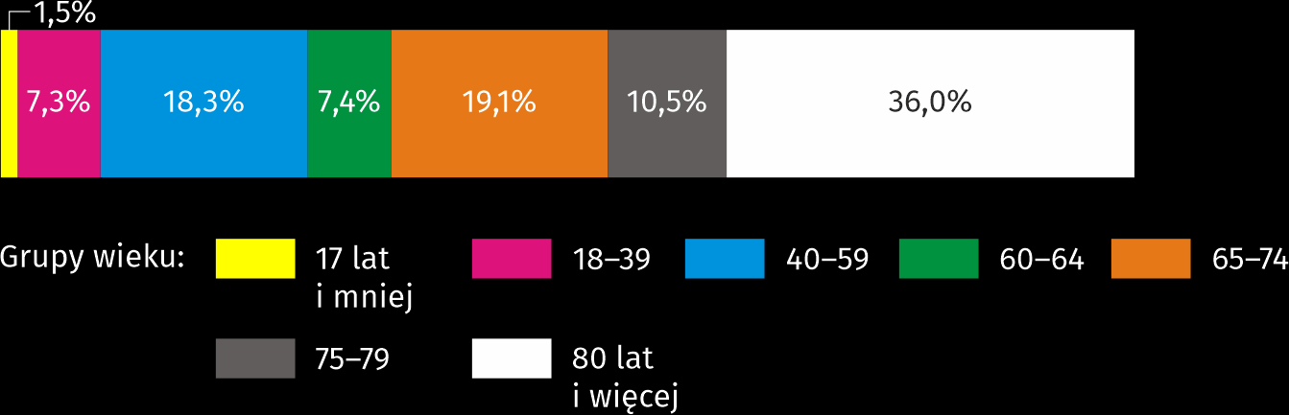
Stan w dniu 31 grudnia
Mapa 1. Mieszkańcy stacjonarnych zakładów pomocy społecznej na 1000 ludności w 2024 r. Stan w dniu 31 grudnia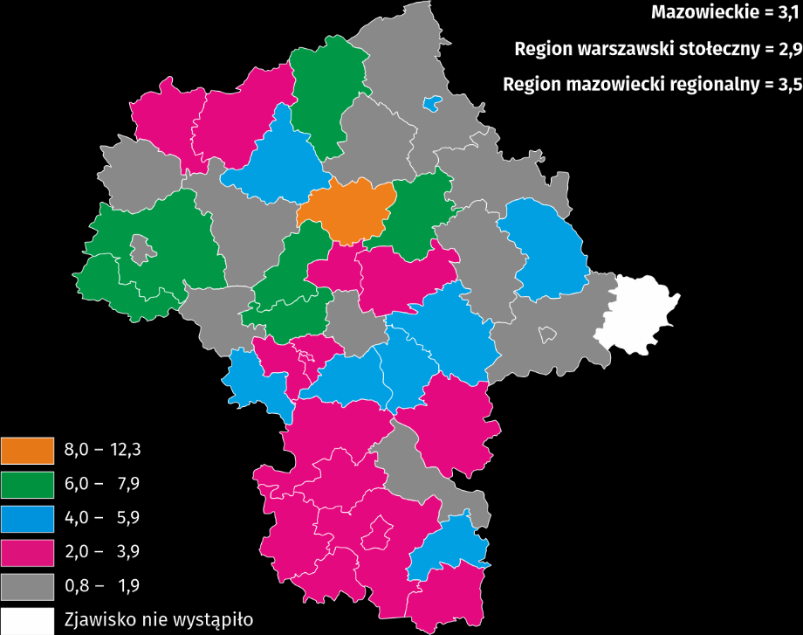
Wśród powiatów województwa mazowieckiego najwięcej mieszańców przebywało w placówkach zlokalizowanych na terenie m.st. Warszawy i powiatu piaseczyńskiego, a najmniej w powiatach ostrowskim i białobrzeskim. Biorąc pod uwagę liczbę mieszkańców stacjonarnych zakładów pomocy społecznej na 1000 ludności, to wskaźnik ten był najwyższy w powiecie pułtuskim (12,3), a najniższy w powiatach ostrowskim i ostrołęckim (po 0,8). Warto zaznaczyć, że w powiecie łosickim nie odnotowano stacjonarnych zakładów pomocy społecznej.
Na umieszczenie w stacjonarnych zakładach pomocy społecznej oczekiwały 1632 osoby. Najwięcej z nich oczekiwało na miejsce w domach pomocy społecznej – 75,9% ogółu oczekujących. Większość mieszkańców, tj. 72,7% przynajmniej w części uczestniczyła w finansowaniu swojego pobytu, pokrywając koszty z dochodów własnych. Wśród nich zaledwie 11,7% pokrywało koszty w pełnej wysokości. Dla 20,3% mieszkańców pobyt w całości opłacała rodzina, a dla 5,2% gmina lub budżet państwa. Wśród mieszkańców były również osoby zwolnione z odpłatności; w końcu 2024 r. było 291 takich osób wobec 232 osób rok wcześniej.
W ciągu 2024 r. w stacjonarnych zakładach pomocy społecznej przebywało 25035 mieszkańców
W ciągu 2024 r. w stacjonarnych zakładach pomocy społecznej przebywało 25035 osób.
W przypadku cytowania danych Głównego Urzędu Statystycznego prosimy o zamieszczenie informacji: „Źródło danych GUS”, a w przypadku publikowania obliczeń dokonanych na danych opublikowanych przez GUS prosimy o zamieszczenie informacji: „Opracowanie własne na podstawie danych GUS”.

Opracowanie merytoryczne:  Urząd Statystyczny w Warszawie  Dyrektor Agnieszka Ajdyn  Tel.: 22 464 23 15 | Rozpowszechnianie:  Centrum Informacji Statystycznej  Marcin Kałuski  Tel.: 783 940 141
Obsługa mediów  Tel.: 783 940 141  e-mail: m.kaluski@stat.gov.pl |   www.warszawa.stat.gov.pl

@WARSZAWA_STAT

@UrzadStatystycznywWarszawie

gus_stat

glownyurzadstatystycznygus

glownyurzadstatystyczny

Powiązane opracowania
Pomoc społeczna i opieka nad dzieckiem i rodziną w 2023 r.
Temat dostępny w bazach danych
Bank Danych Lokalnych -> Ochrona zdrowia, opieka społeczna i świadczenia na rzecz rodziny
Ważniejsze pojęcia dostępne w słowniku
Dom pomocy społecznej
Dom dla matek z małoletnimi dziećmi i kobiet w ciąży
Rodzinny dom pomocy

